**Новицкая Агафия**

15.05.1839 – крещение дочери Арины (НИАБ 136-13-639, л.538об, №46/1839-р (коп)).

**НИАБ 136-13-639** Лист 538об. **Метрическая запись №46/1839-р (коп).**

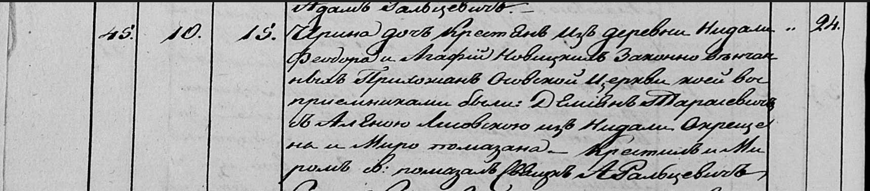

Мстижская Крестовоздвиженская церковь. 15 мая 1839 года. Метрическая запись о крещении.

Новицкая Ирина – дочь крестьян деревни Недаль, прихожан Осовской церкви, родилась 10 мая 1839 года: Новицкая Арина Федоровна, деревня Недаль.

Новицкий Феодор – отец: Новицкий Федор Мартинов, деревня Недаль.

Новицкая Агафия – мать: Новицкая Агафия, деренвя Недаль.

Тарасевич Демиян – крестный отец: Тарасевич Демьян Павлов, деревня Недаль.

Лисовская Алёна – крестная мать: Лисичёнок Алёна Михайлова, деревня Недаль.

Фальцевич Адам – приходской священник.